Programación Orienta a Objetos II

Integrador POO2: Parte 2 – Diagrama de Actividades

Grupo 1
Integrantes
Ulises Ramirez | Leg.:LS00704

Docente: | Lic. Claudio Omar Biale

Índice
Consignas 3
¿En que casos se puede utilizar Diagramas de Actividad? 3
¿Cómo especifíca la concurrencia en un Diagrama de Actividad? 4
¿Cómo especifíca el manejo de excepciones en un Diagrama de Actividad? 5
Realice una especificación usando inglés estructurado y diagrama de actividad de los casos de uso implementados. 6
1. crearAparato 6
2. crearEdificio 7
3. prenderAparato 8
4. apagarAparato 9
Bibliografía 10

Consignas

¿En que casos se puede utilizar Diagramas de Actividad?
Estos diagramas surgen en la necesidad de definir procesos de negocios [Seidl et al. 2014], aunque puede ser utilizado para cualquier tipo de actividad de modelado de procesos, ilustra los procesos o actividades realizados y ademas describe el flujo que experimentan los datos [Bruegge et al. 2010], dado a que describe el comportamiendo de un sistema en termino de sus actividades y estas actividades son los elementos que representan la ejecucion de un conjunto de operaciones [Denis et al. 2012], no necesariamente deben describir un sistema computarizado, esto refuerza lo que se dijo anteriormente, se puede realizar cualquier tipo de modelado de procesos, otra justificación que se puede encontrar es que, esto es posible dado el hecho que estos diagramas describen las actividades del dominio del negocio sin sugerir como estas son realizadas, por este motivo tambien se las conoce, al igual que a los casos de uso, como modelos de tipo Lógico.

¿Cómo especifíca la concurrencia en un Diagrama de Actividad?
La concurrencia puede expresarse de dos maneras como se menciona en [Seidl et al. 2014], una de ellas es mediante el uso de multiples nodos iniciales, lo cual permite al usuario diseñador expresar concurrencia, esto significa que multiples caminos de ejecución pueden ser activados simultaneamente. La otra forma de expresar concurrencia es mediante el uso de nodos de paralelización, estos se utilizan cuando un camino de ejecucion se separa en múltiples caminos de ejecución activos simultaneamente, este es simbolizado mediante una barra a la cual llega un camino, y de la cual se desprenden multiples caminos, al momento de volver a sincronizar las tareas de la actividad se utiliza un nodo de sincronización, este es la contraparte del nodo de paralelizacionm, recibe multiples caminos y devuelve un camino.
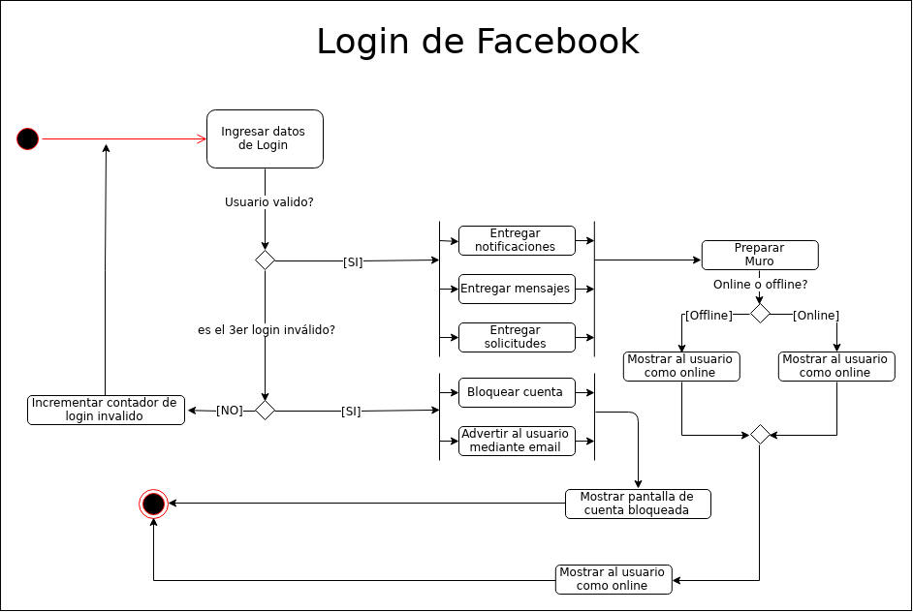Ilustración 1: Ejemplo (solicitado en el punto 3) diagrama de actividades

¿Cómo especifíca el manejo de excepciones en un Diagrama de Actividad?
En caso de que ocurra un error durante la ejecución de una accion la ejecución es terminada, aunque, si esta accion tiene un manejador de excepciones, este manejador es activado al ocurrir una excepción. Al usar un manejador se puede definir como el sistema debe reaccionar ante el caso de un error especifico e. Cabe mencionar que es posible la utilización de manejadores para tratar un tipo especifico de error, de esta manera se podrá utilizar diferentes manejadores de excepciones para diferentes excepciones.
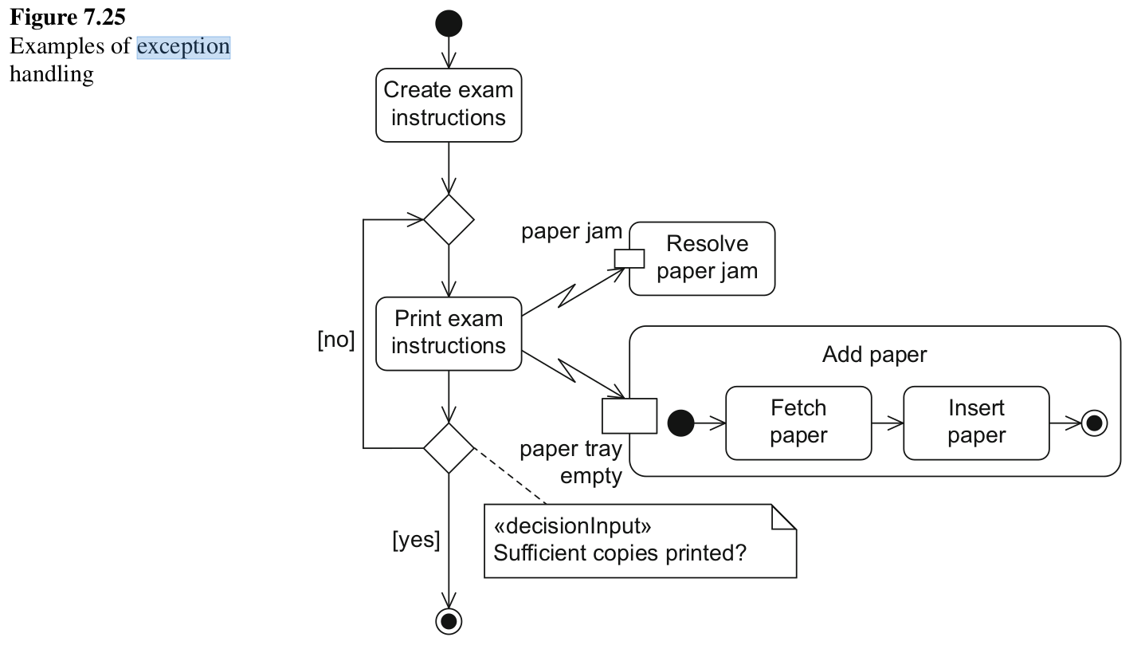Ilustración 2: Ejemplo manejo de excepcion extraido de Seidl et al. 2014

Realice una especificación usando inglés estructurado y diagrama de actividad de los casos de uso implementados.

1. crearAparato
IF parametro Habitacion esta OK THEN
| IF parametro tipoAparato esta OK THEN
Ilustración 3: Diagrama Actividad - crearAparato
| | IF tipoAparato es LUZ THEN
| | | Crear un tipo aparato de tipo Luz
| | ELSE IF tipoAparato es VENTILADOR THEN
| | | Crear un tipo aparato de tipo Ventilador
| | ELSE IF tipoAparato es AIRE ACONDICIONADO THEN
| | | Crear un tipo aparato de tipo AireAcondicionado
| | ELSE
| | | El tipo de aparato que se ingresó no esta soportado por el programa
| | ENDIF
| | El programa termina exitosamente
| ELSE
| | El programa encuentra un error con el parametro tipoAparato
| | Terminar programa
| ENDIF
ELSE
| El programa encuentra un error con el parametro Habitacion
| Terminar programa
ENDIF

2. crearEdificio
Ingresar nombre del Edificio
IF existe el edificio en la lista de edificios del Usuario THEN
| Terminar el caso de uso
ELSE
| Crear el Edificio
| Asociar el Edificio al Usuario
| Crear una Habitacion para el Edificio
ENDIF
Caso de uso finalizado exitosamente

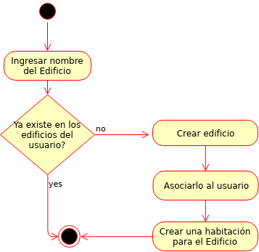Ilustración 4: Diagrama Actividad - crearEdificio

3. prenderAparato
Solicitar prender un aparato
IF el aparato está apagado THEN
| prender el aparato
ELSE
| Informar que el aparato ya estaba prendido
ENDIF
Caso de uso finalizado exitosamente

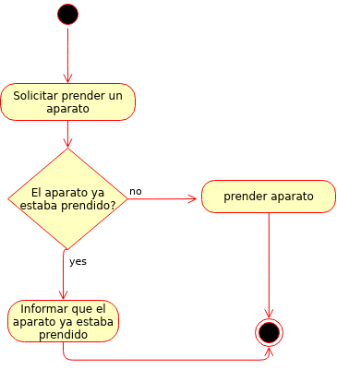Ilustración 5: Diagrama Actividad - prenderAparato

4. apagarAparato
Solicitar apagar un aparato
IF el aparato está prendido THEN
| apagar el aparato
ELSE
| Informar que el aparato ya estaba apagado
ENDIF
Caso de uso finalizado exitosamente

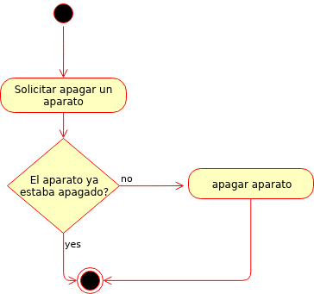Ilustración 6: Diagrama Actividad - apagarAparato

Bibliografía

- [Seidl et al. 2014] Martina Seidl, Marion Scholz,Christian Huemer, Gerti Kappel, UML@Classroom: An introduction in Object-Oriented Modeling, Chapter 7: The Activity Diagram.
- [Bruegge et al. 2010] Bernd Bruegge, Allen H. Dutoit, Object-Oriented Software Engineering using UML, Patterns and Java, Tercera Edición, Prentice Hall.
- [Denis et al. 2012] Denis, Wixom, Tegarden, System Analysis and Design UML 2.0 an Object-Oriented Aproach, Cuarta Edición.

